КОНДЕНСАТОРЫ ВВЕДЕНИЕ ДИЭЛЕКТРИКА

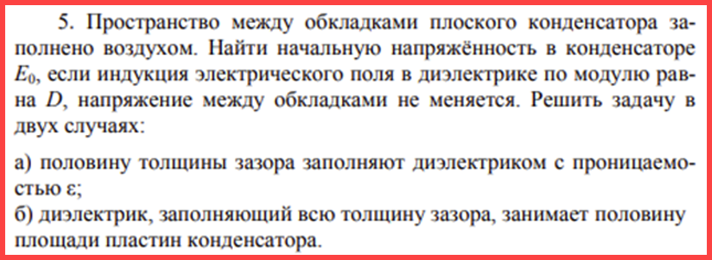

Решение. а)Напряжение на конденсаторе равно сумме напряжений на каждом слое

Граница раздела воздуха и диэлектрика параллельна обкладкам конденсатора, следовательно, перпендикулярна силовым линиям поля. В отсутствие свободных зарядов на поверхности диэлектрика электрические смещения поля в воздухе и диэлектрике равны, т.е.

где

б) Напряжение на конденсаторе равно напряжению на каждом слое

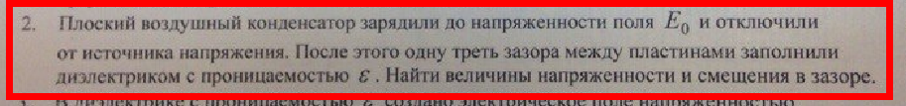

Решение. Напряжение на конденсаторе равно сумме напряжений на каждом слое

Граница раздела воздуха и диэлектрика параллельна обкладкам конденсатора, следовательно, перпендикулярна силовым линиям поля. В отсутствие свободных зарядов на поверхности диэлектрика электрические смещения поля в воздухе и диэлектрике равны, т.е.

где

Отсюда

Тогда

Напряжённость в диэлектрике

Напряжённость в воздушном зазоре

Электрическое смещение

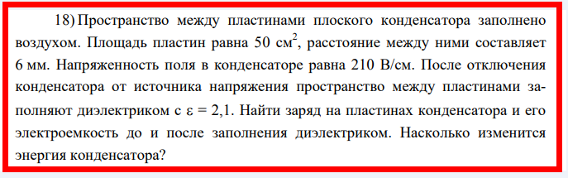

Решение. Ёмкость плоского воздушного конденсатора

Где – электрическая постоянная

диэлектрическая проницаемость воздуха

расстояние между пластинами

площадь пластины

Ёмкость конденсатора с диэлектриком

Если источник напряжения отключался, то в этом случае заряд сохраняется, т.е.

Где разность потенциалов в обоих случаях

Изменение энергии конденсатора

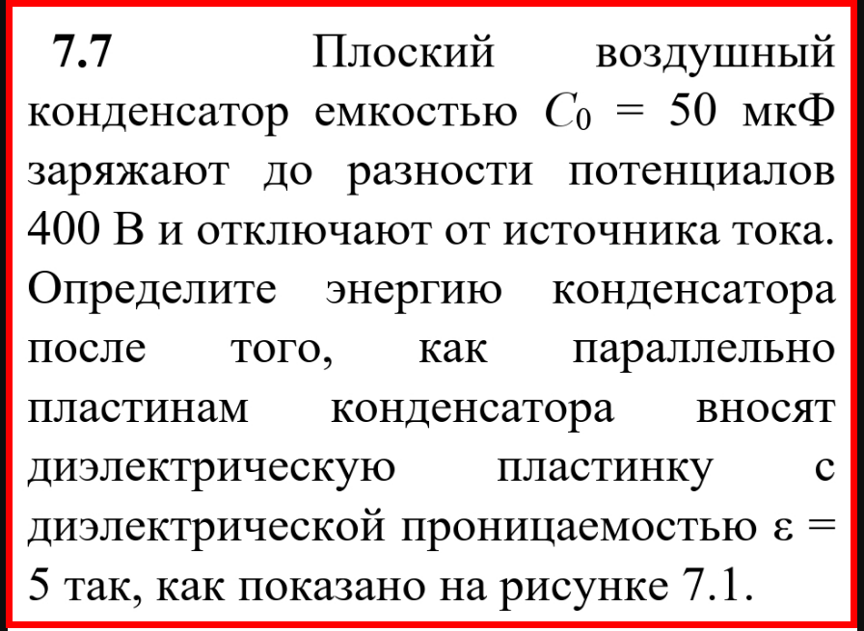

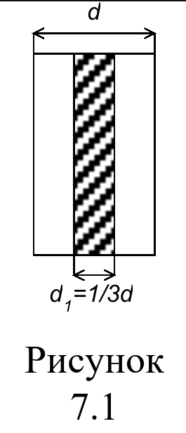

Решение. Ёмкость плоского воздушного конденсатора

Где – электрическая постоянная

диэлектрическая проницаемость воздуха

расстояние между пластинами

площадь пластины

Ёмкость конденсатора с диэлектриком

Если источник напряжения отключался, то в этом случае заряд сохраняется, т.е.

Где разность потенциалов в обоих случаях

Энергия полученного конденсатора

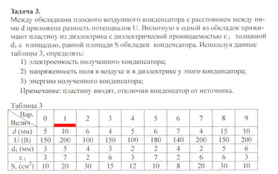

Решение. Электроёмкость полученного конденсатора

где

толщина воздушного слоя в полученном конденсаторе

диэлектрическая проницаемость воздуха

Так как пластину вводят после отключения конденсатора от источника, то заряд на пластинах сохраняется, соответственно сохраняется и поверхностная плотность зарядов

Зарядна пластинах равен

гдеэлектроёмкость конденсатора до ввода пластины

Таким образом

Напряжённости поля в воздухе и диэлектрике в полученном конденсаторе равны соответственно

Энергия полученного конденсатора

Ответ:

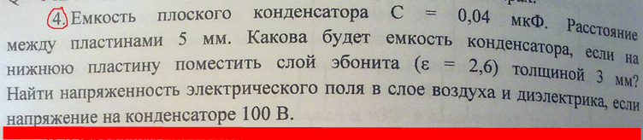

Решение. Ёмкость плоского воздушного конденсатора

Где – электрическая постоянная

диэлектрическая проницаемость воздуха

расстояние между пластинами

площадь пластины, которая равна

Электроёмкость конденсатора после помещения на слоя пластину слоя эбонита толщиной и диэлектрической проницаемостью

толщина воздушного слоя в полученном конденсаторе

Напряжение на конденсаторе равно сумме напряжений на каждом слое диэлектрика

Где искомые напряжённости поля соответственно в воздухе и диэлектрике

Граница раздела воздуха и эбонита параллельна обкладкам конденсатора, следовательно, перпендикулярна силовым линиям поля. В отсутствие свободных зарядов на поверхности диэлектрика электрические смещения поля в воздухе и эбоните равны, т.е.

Отсюда

Тогда

Отсюда

Ответ:

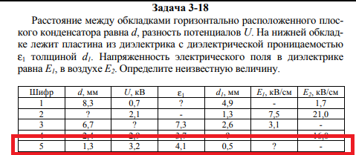

Решение. Напряжение на конденсаторе равно сумме напряжений на каждом слое диэлектрика

Граница раздела воздуха и диэлектрика параллельна обкладкам конденсатора, следовательно, перпендикулярна силовым линиям поля. В отсутствие свободных зарядов на поверхности диэлектрика электрические смещения поля в воздухе и диэлектрике равны, т.е.

Где диэлектрическая проницаемость воздуха

– электрическая постоянная

Задача 2

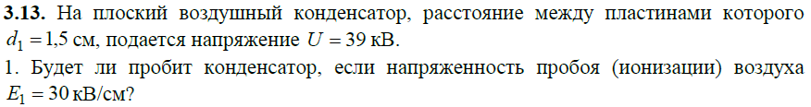

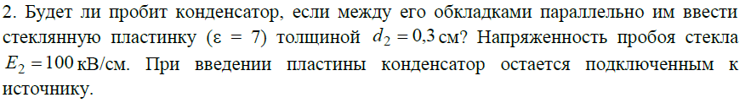

Решение. Напряжённость поля в конденсаторе

**Если ввести стеклянную пластину**

Напряжение на конденсаторе равно сумме напряжений на каждом слое диэлектрика

Граница раздела воздуха и стекла параллельна обкладкам конденсатора, следовательно, перпендикулярна силовым линиям поля. В отсутствие свободных зарядов на поверхности диэлектрика электрические смещения поля в воздухе и стекле равны, т.е.

Где – электрическая постоянная

диэлектрическая проницаемость воздуха

диэлектрическая проницаемость стекла

Отсюда напряжённость поля в стекле

Тогда

Ответ:

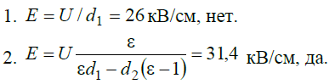

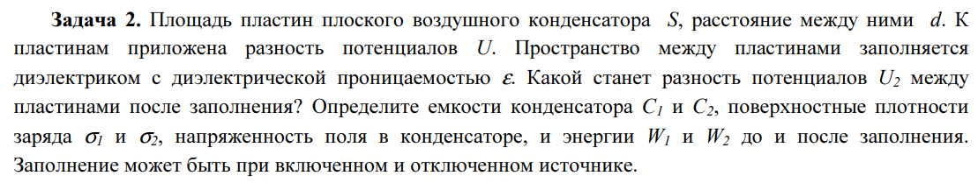

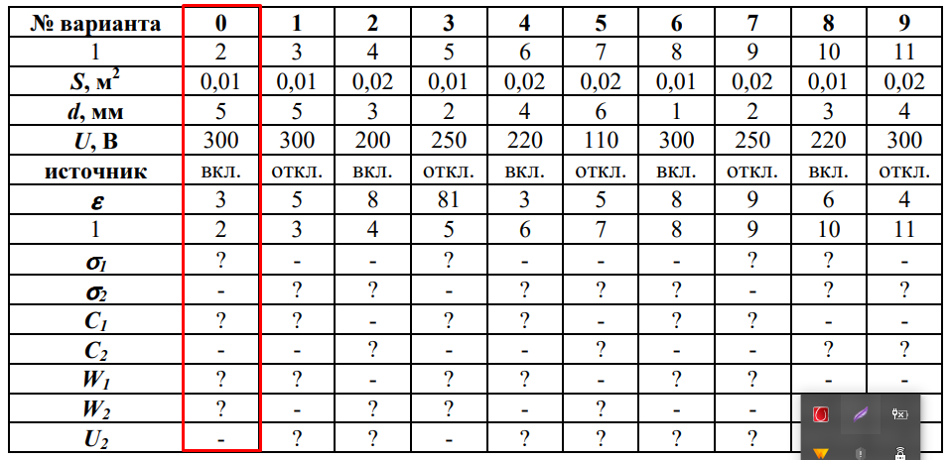

Решение. Ёмкость плоского воздушного конденсатора

Где – электрическая постоянная

диэлектрическая проницаемость воздуха

расстояние между пластинами

площадь пластины

Ёмкость конденсатора с диэлектриком

Если источник напряжения не отключался, то в этом случае напряжение сохраняется, т.е.

Поверхностная плотность заряда до и после введения диэлектрика

Энергия конденсатора до и после введения диэлектрика

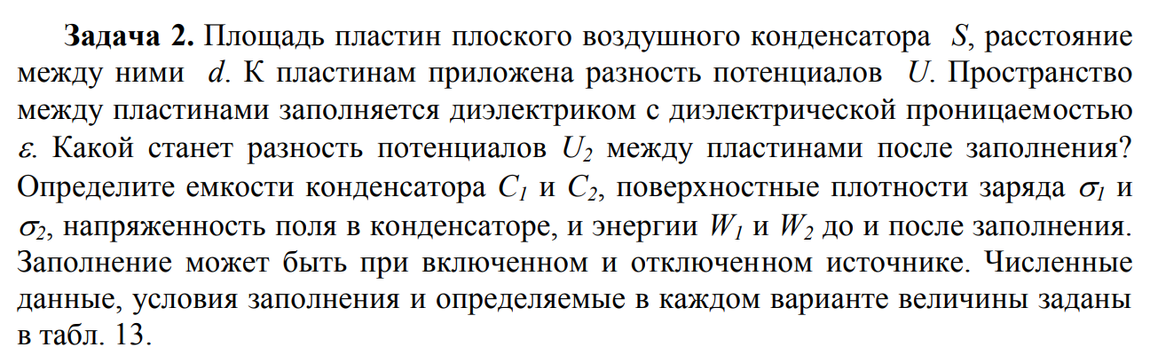

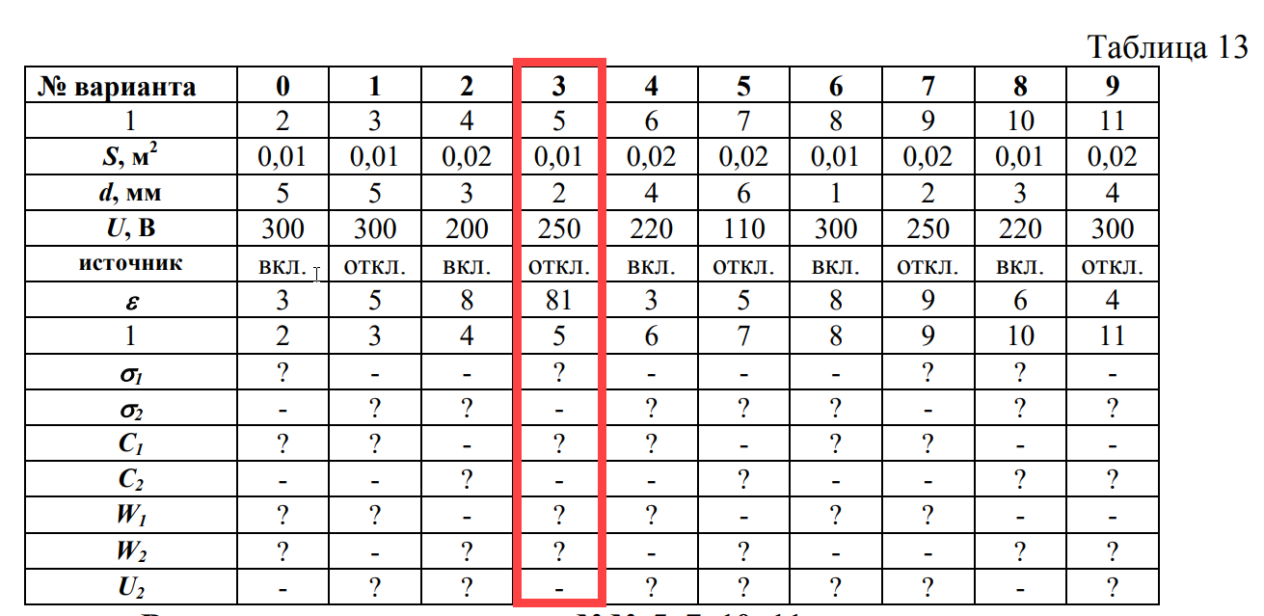

Решение. Ёмкость плоского воздушного конденсатора

Где – электрическая постоянная

диэлектрическая проницаемость воздуха

расстояние между пластинами

площадь пластины

Ёмкость конденсатора с диэлектриком

Если источник напряжения не отключался, то в этом случае заряд сохраняется, соответственно сохраняется и поверхностная плотность зарядов

т.е.

Где разность потенциалов в обоих случаях

Энергия конденсатора до и после введения диэлектрика

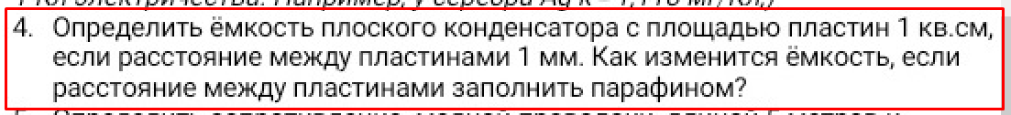

Дано:

Найти:

Решение. Ёмкость плоского воздушного конденсатора

Где – электрическая постоянная

диэлектрическая проницаемость воздуха

расстояние между пластинами

площадь пластины

Ёмкость конденсатора с диэлектриком

диэлектрическая проницаемость парафина

Очевидно, что при заполнении парафином ёмкость увеличится в